**FILTRE N°2 (IMAGE BRUITE AVEC UN BRUIT ADDITIF)**

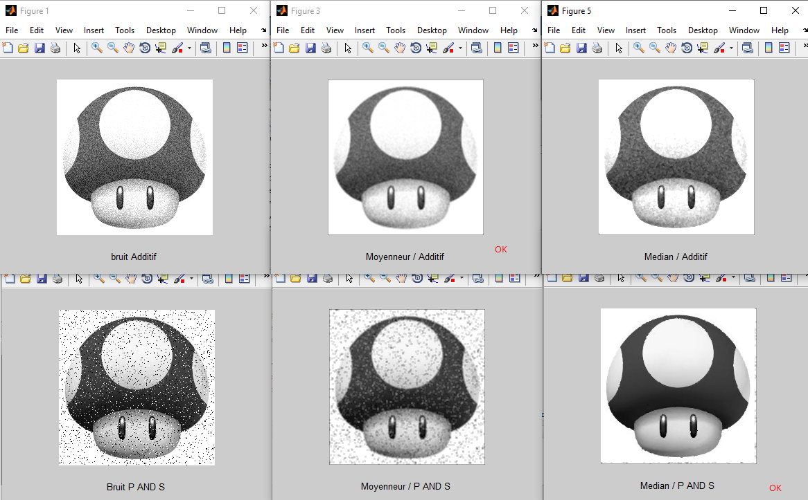

%------------------- FILTRE MEDIAN 3x3 BRUIT P&S --------------------------

clc;

close all;

clear all;

I = imread('pic.bmp');

[U,V] = size(I);

Bruit = 80;

I1=double(I);%Conversion de la forme d'image pour

%ajouter des valeurs sup 255

I1=I1+Bruit*rand(U,V); %Addition du bruit

I1=uint8(I1);

figure(1);

imshow(I1);

xlabel('bruit Additif');

I2=I;

d=uint8(sqrt(U*V*10/100));

for i=1:d

for j=1:d

I2(uint16((U-1)*rand(1,1))+1,uint16((V-1)*rand(1,1))+1)=uint8(255*(floor(rand(1,1)+1.5)-1));

end

end

figure(2);imshow(I2);xlabel('Bruit P AND S');

%Moyenne

h = fspecial('average');

Im1 = imfilter(I1, h');

figure(3);imshow(Im1);xlabel('Moyenneur / Additif');

Im2 = imfilter(I2, h');

figure(4);imshow(Im2);xlabel('Moyenneur / P AND S');

%Mediane

f=3;

for i=1:U-f

for j=1:V-f

H=I1(i:i+f-1,j:j+f-1);

HV = H(:);

HV = sort(HV);

Im1(i,j)=HV(uint8((f^2+1)/2));

H=I2(i:i+f-1,j:j+f-1);

HV = H(:);

HV = sort(HV);

Im2(i,j)=HV(uint8((f^2+1)/2));

end

end

figure(5),imshow(Im1),xlabel('Median / Additif');

figure(6),imshow(Im2),xlabel('Median / P AND S');